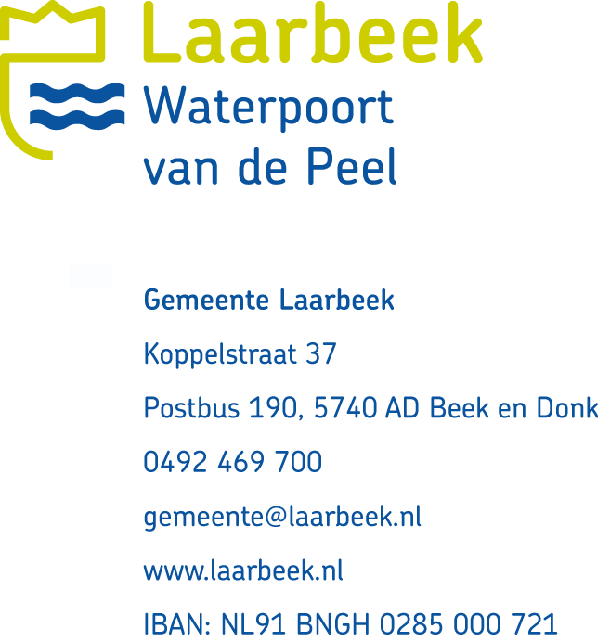Aanvraagformulier Planschadevergoeding
ex artikel 6.1 Wro

Als u hulp nodig heeft bij het invullen van dit formulier kunt u contact opnemen met de gemeente (vragen naar medewerker planschade).

- Gegevens van de aanvrager
Naam en voorletters: ____________________________________________________________
Correspondentieadres: ____________________________________________________________
Postcode: ________________ Plaats: ____________________________________
Telefoon overdag: ____________________________________________________________
E-mailadres: ____________________________________________________________

- Gegevens van een eventuele gemachtigde
Naam en voorletters: ____________________________________________________________
Correspondentieadres: ____________________________________________________________
Postcode: ________________ Plaats: ____________________________________
Telefoon overdag: ____________________________________________________________
E-mailadres: ____________________________________________________________

- Gegevens van het perceel waarop de gestelde planschade betrekking heeft:
Adres: ____________________________________________________________
Postcode: ________________ Plaats: ____________________________________

- In welke hoedanigheid vraagt u om een planschadevergoeding?
eigenaar, sinds: _____________________ (Datum)
huurder, sinds: _____________________ (Datum)
erfpachter, sinds: _____________________ (Datum)
anders, namelijk: _____________________________________________________________
Let op: stuur bewijsstukken mee (kopie eigendomsbewijs/huurovereenkomst/erfpachtovereenkomst etc.).

5. Aard van het besluit dat de gestelde planschade heeft veroorzaakt
Bestemmingsplan
Gemeentelijk projectbesluit of projectvrijstelling
Een van het bestemmingsplan afgeleid besluit
Wijzigingsplan
Uitwerkingsplan
Binnenplanse ontheffing
Besluit tot stellen van nadere eisen
Omgevingsvergunning (voor zover deze betrekking heeft op een afwijking van het geldende bestemmingsplan).
Anders, namelijk _______________________________________________________________

- Besluit dat de gestelde planschade heeft veroorzaakt
Geef hieronder aan welk besluit of welke bepaling de oorzaak van de schade is (bijvoorbeeld een bestemmingsplan of verleende omgevingsvergunning voor afwijkend bouwen/gebruik van het bestemmingsplan).
_________________________________________________________________________________
_________________________________________________________________________________
_________________________________________________________________________________

7. Aard van de schade
a. Bestaat de schade volgens u uit waardevermindering van het object?
Nee (ga naar vraag 7 b)
Ja, geef een nadere motivering over deze waardevermindering (géén onderbouwing door derden nodig zoals een taxatierapport o.i.d.):
_________________________________________________________________________________
_________________________________________________________________________________
_________________________________________________________________________________
_________________________________________________________________________________
_________________________________________________________________________________
_________________________________________________________________________________
_________________________________________________________________________________
_________________________________________________________________________________

Geef een omschrijving van het object dat in waarde is verminderd:
_________________________________________________________________________________
_________________________________________________________________________________
_________________________________________________________________________________
_________________________________________________________________________________
_________________________________________________________________________________
_________________________________________________________________________________
_________________________________________________________________________________
_________________________________________________________________________________
_________________________________________________________________________________
b. Bestaat de schade volgens u uit inkomensderving?
Nee (ga naar vraag 8)
Ja, nadere motivering over de gestelde inkomensderving (géén onderbouwing door derden nodig):
_________________________________________________________________________________
_________________________________________________________________________________
_________________________________________________________________________________
_________________________________________________________________________________
_________________________________________________________________________________
_________________________________________________________________________________
_________________________________________________________________________________

- Schadevergoeding
Indien u geen vergoeding in geld wenst, op welke wijze dient dan naar uw oordeel aan uw schade tegemoetgekomen te worden?
_________________________________________________________________________________
_________________________________________________________________________________
_________________________________________________________________________________
_________________________________________________________________________________
_________________________________________________________________________________

- IBAN-nummer waarop de eventueel toe te kennen tegemoetkoming van schade kan worden gestort
IBAN-nummer: _________________________________________________________
Op naam van: _________________________________________________________

- Handtekening
Hierbij verklaar ik dat ik het formulier naar waarheid heb ingevuld:
Aanvrager __________________________ Gemachtigde ___________________________
Datum __________________________ Datum ___________________________

Handtekening _________________________ Handtekening ____________________________
Terugsturen van de aanvraag
Stuur de aanvraag met de gevraagde stukken naar het volgende adres:
Gemeente Laarbeek
College van burgemeester en wethouders
Postbus 190
5740 AD Beek en Donk

Let op
- Voor het in behandeling nemen van het verzoek om planschade als bedoeld in artikel 6.1 Wro is betaling verplicht van een bedrag van € 300,-. Het bedrag kan worden overgemaakt op IBAN-nummer NL91 BNGH 0285 000 721 o.v.v. aanvraag planschade (adres) ______________________________________________________________________
- Bij een gehele of gedeeltelijke positieve beslissing op het verzoek zal restitutie van het bedrag plaatsvinden.

